JÄSENHNKINTAKAMPANJA
Joensuun Toimihenkilöt Pro ry:n jäsenhankintakampanja ajalla 8.5.– 31.12.2015, jäsenhankkijalle ja uudelle jäsenelle 30 euron arvoinen S-lahjakortti. Tarkemmat tiedot Etusivu tai Tiedotteet osiossa: 05/2015: Jäsenhankintakampanja 8.5 - 31.12.2015 tai (https://www.proplus.fi/node/157083).
Nyt kannattaa olla aktiivinen - yhdistyksen kampanjan lisäksi liitto antaa jokaisesta uudesta jäsenestä 40 euron lahjakortin S-ryhmään tai K-kauppaan Aikaa tässä on 31.1.2016 saakka.
Kaveri kans!
Jäsenet ja jäsenten kaverit ovat nyt hereillä, mitä minulle tapahtuu ja mitä ympärillä tapahtuu. Nyt on kullan arvoinen hetki jäsenhankinnalle. Pron jäsenhankintakampanja Kaveri kans! on rahanarvoinen kampanja jäsenelle. Nykyinen prolainen saa jokaisesta uudesta jäsenestä 40 euron lahjakortin, kun uusi jäsen on maksanut vähintään kolme kuukautta jäsenmaksua.
http://www.proliitto.fi/kaverikans tai Lue lisää kampanjasta.
Tässä on hyvä tilaisuus yhdistykselle nostaa profiiliaan jäsenten mielissä ja kutsua mukaan uusia jäseniä.

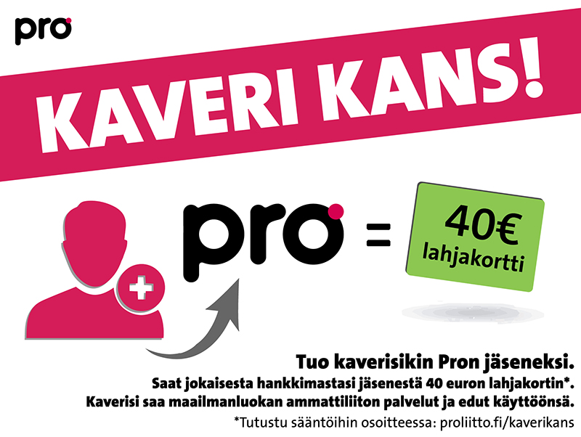

Edunvalvontaterveisin,

JOENSUUN TOIMIHENKILÖT PRO RY
HALLITUS

